SEMINÁRNÍ PRÁCE

Název předmětu: Didaktika mateřského jazyka
Obor: Učitelství pro 1. stupeň ZŠ
Školní rok: 2018/2019
Jméno vyučujícího: Mgr. Veronika Krejčí
Vypracovala: Eliška Tauferová
KVĚTINOVÝ KOŠÍK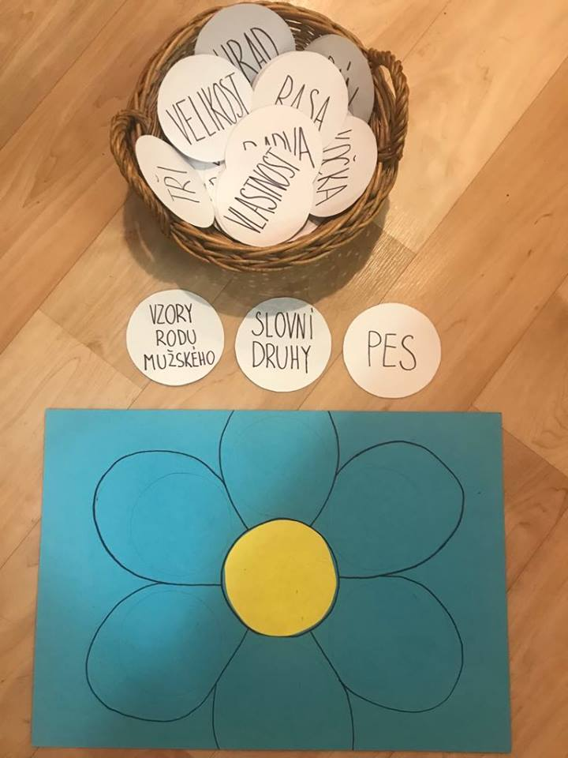
Učivo: sloh (vyprávění, popis), vzory podstatných jmen, určování slovních druhů, ..
Popis: Na magnetické tabuli (nebo na koberci) je připevněná kytka. Učitelka má kartičky, na kterých je napsáno nadřazené slovo, které dá doprostřed kytky. Každé dítě si z košíku vybere 3 kartičky, na kterých jsou napsaná podřazená slova. Děti chodí k tabuli připevňovat svoje kartičky podle toho, jaká je kartička uprostřed. (Děti můžou dostat i prázdné kartičky, a vymýšlet vlastní variantu hry s pomocí učitelky)

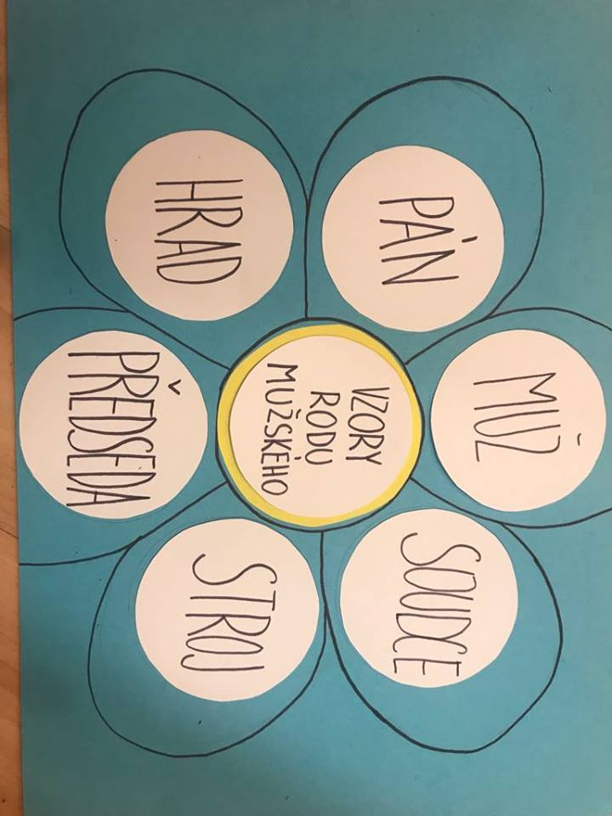
Varianta č. 1
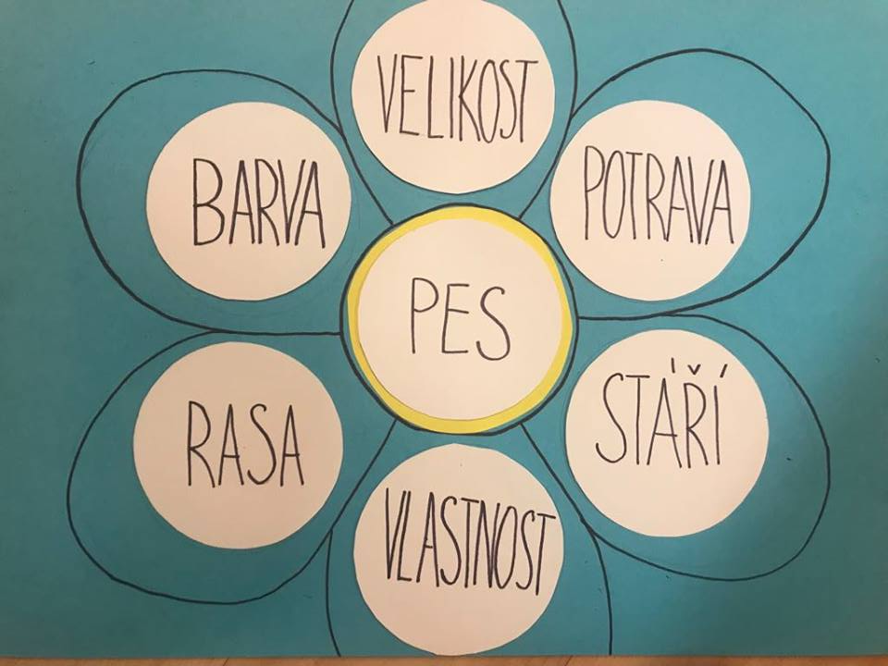
Varianta č. 2 (pomůcka pro výuku slohového útvaru popis)
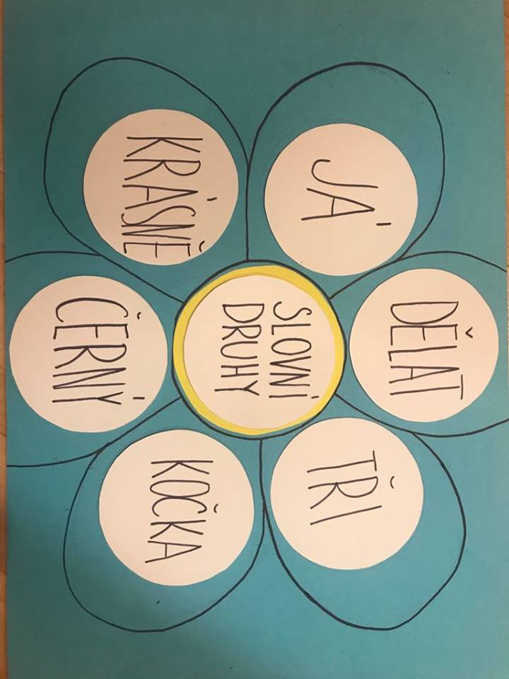
Varianta č. 3 (po doplnění do kytky děti určují slovní druhy)

